Завтрак  Яблоки  Каша манная молочная  Бутерброд с маслом сливочным  Какао с молоком витам. «Витоша»  Сок  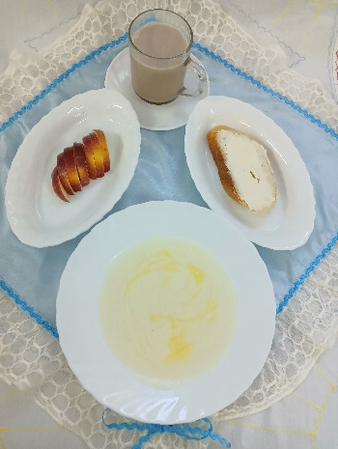 | Обед  Салат из свежих помидоров с перцем  Щи с фасолью  Картофельное пюре  Гуляш мясной  Компот из сухих фруктов  Хлеб столичный  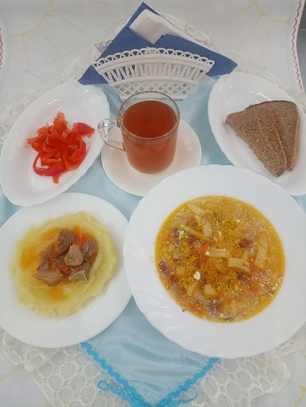
Полдник  Снежок  Печенье «Сметанник»  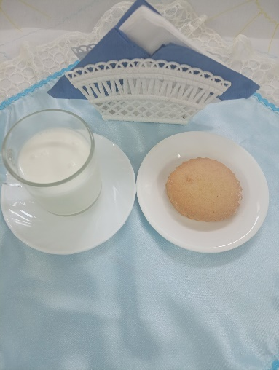 | Ужин  Винегрет  Растегай с рыбой  Кисель из апельсинов  Хлеб пшеничный  